Подвижные игры для развития выносливости

В играх выносливость проявляется в статических и динамических условиях работы, где чередуются моменты напряжения и расслабления.
Существует ряд приемов, с помощью которых можно регулировать нагрузку в игре: 1) уменьшение количества игроков при сохранении размеров поля; 2) увеличение размеров площадки, усложнение приемов игры и правил при неизменном количестве играющих.

1. «Дворники»
Инвентарь. Ведра, коробки.
Подготовка. На ровной прямоугольной площадке, огражденной четырьмя флажками или другими предметами, на середине боковых линий кладутся предметы для попадания в них мячами (ведра, старые коробки и т.д.).
Описание игры. Игроки делятся на две команды, у каждой из которой свой мяч. Передавая мяч своим партнерам, участники команды стремятся попасть мячом в предмет на линии соперников и не допустить их попадания в предмет в своей зоне. Время игры устанавливает тренер. Победителем считается команда, игроки которой большее количество раз поразят предмет в зоне соперников (рис. 36).
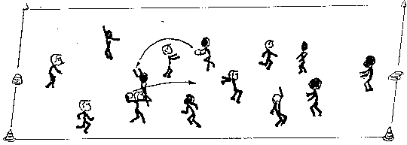
Рис. 36.

Рекомендуется для 4 - 8 классов.

2. «Перенеси мяч»
Инвентарь. Мяч.
Подготовка. Прямоугольная площадка, ограниченная четырьмя флажками или другими предметами. Игра проводится мячом для регби. Участники делятся на две равные по составу команды.
Описание игры. Игра заключается в том, чтобы преодолевая сопротивление соперников, перенести мяч за защищаемую ими линию. Правила игры упрощенные и разрешают передавать мяч вперед и назад. Команда получает одно очко за то, что перенесет мяч за линию противника. Время игры устанавливает тренер. Побеждает команда, набравшая больше очков (рис. 37).
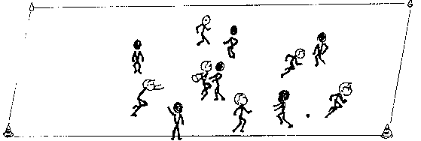

Рис. 37.

Рекомендуется для 8 - 10 классов.

3. «Собери цепочку»
Инвентарь. Флажки.

Подготовка. В зале или на площадке на расстоянии 20 м друг от друга проводятся две линии, обозначенные флажками и пирамидками. Равные по количеству участников команды строятся на линии старта в колоннах.
Описание игры. По стартовой команде первые участники бегут вперед, огибают пирамидку, возвращаются назад, забирают второго игрока, который обнимает первого за талию. Они вдвоем пробегают дистанцию, возвращаются к команде, забирают третьего участника и т.д. Таким образом, последний этап проходит вся команда, держась друг за друга. Выигрывает команда, которая быстрее окончит эстафету (рис. 38).
Рекомендуется для 5 - 10 классов.

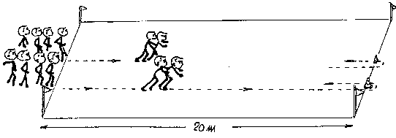

Рис. 38.

4. «Мяч за линию»
Инвентарь. Мяч.
Подготовка. Прямоугольная площадка, ограниченная по углам флажками.
Описание игры. Игроки одной из команд, по сигналу учителя, с центра площадки начинают катить набивной мяч в сторону линии противника. Встретив сопротивление соперников, мяч можно перебросить своему партнеру. За каждое приземление мяча за линией соперников команда получает 1 очко. Затем игра продолжается с центра площадки. Выигрывает команда, которая за время игры получает больше очков (рис. 39).
Рекомендуется для 4 - 10 классов.
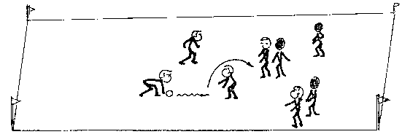

Рис. 39

